RĪGAS 1.MEDICĪNAS KOLEDŽA
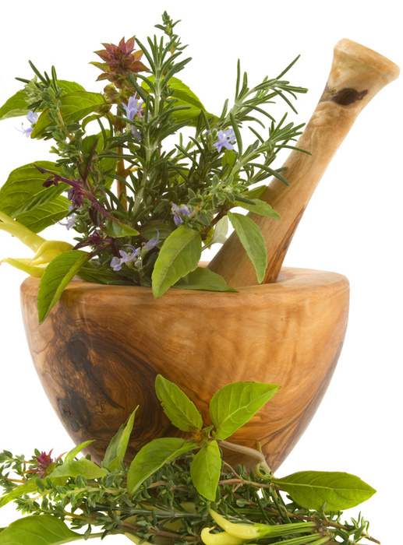

Ārstniecības augi grūtniecības laikā

Patstāvīgais darbs dzemdniecībā
2.daļa

Darba autore:
Linda Vītuma
II-C

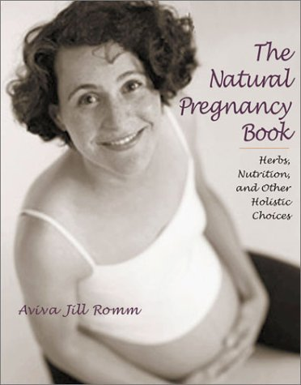

Rīga, 2009

SATURS
Augu lietošana biežāk sastopamo sūdzību novēršanai 3
Anēmija 3
Muguras sāpes un velkoša sajūta cirkšņos 4
Asiņošana un krampji agrīnā grūtniecības laikā 5
Jutīgas krūtis 6
Iesnas, saaukstēšanās, maigas saslimšanas 6
Aizcietējumi 7
Garastāvokļa maiņas 7
Nogurums 9
Galvassāpes 9
Gremošanas traucējumi 11
Bezmiegs un trauksme 12
Rīta nelabums 13
Tūska 14
Toksikoze 15
Urīnceļu infekcijas 15
Varikozes vēnas un hemoroīdi 15
Hyperemesis gravidarum 16
Izmantotā literatūra 17

Kā patstāvīgais darbs tiek piedāvāts konspekts no Aviva Jill Romm grāmatas “The Natural Pregnancy Book. Herbs, Nutrition and Other Holistic Choices”, 2003

Augu lietošana biežāk sastopamo sūdzību novēršanai
Sadaļā minēti tikai biežāk lietotie ārstnieciskie augi. Par detalizētu augu lietošanu noteikti jākonsultējas ar ārstu vai farmaceitu. Gan vieglu, gan nopietnu saslimšanu gadījumā grūtniecības laikā ir jākonsultējas ar aprūpējošo vecmāti vai ārstu!

Anēmija
NPK | Nosaukums | Attēls
1 | Nātre (Urtica Dioica) | 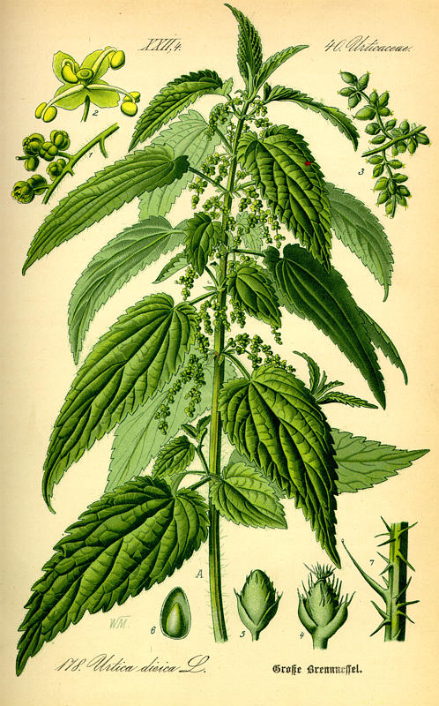
2 | Cirtainā skābenes (Rumex Crispus) un Pienenes saknes (Taraxacum Officinale) tinktūra | 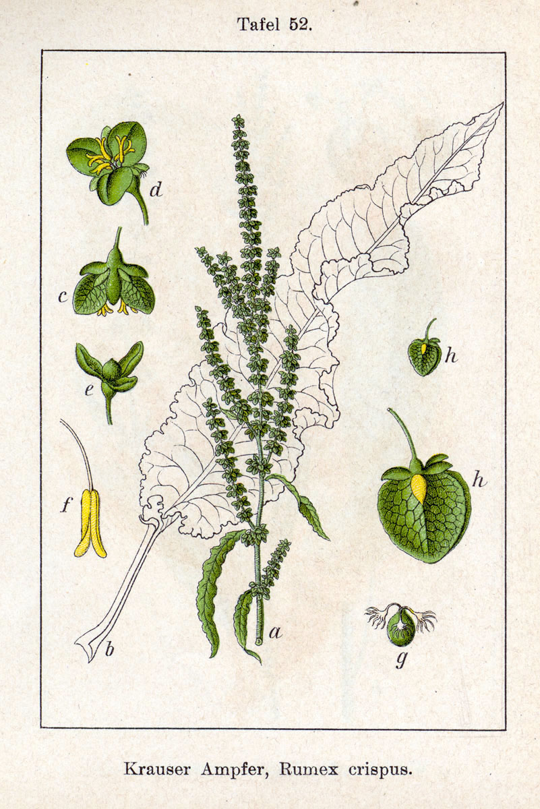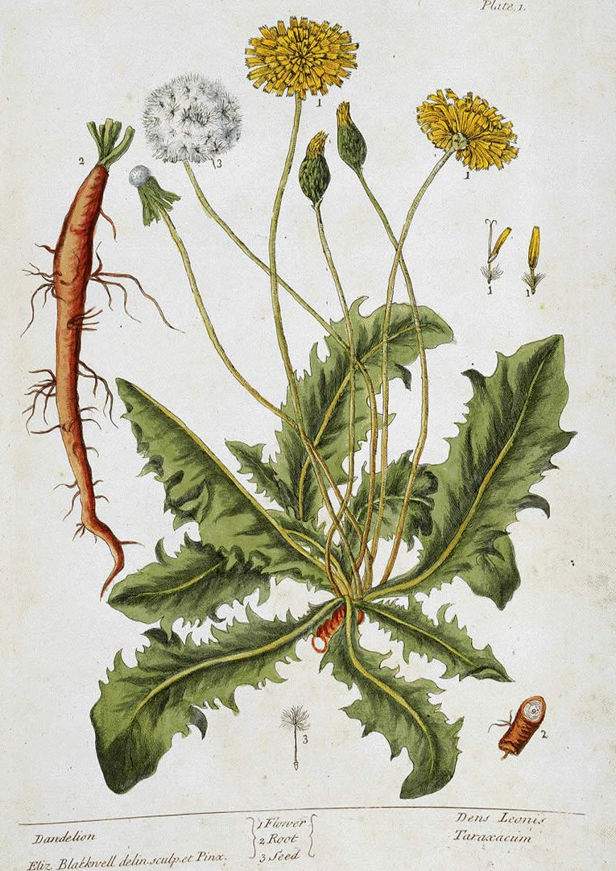
3 | Šidrais hlorofils (Liquid Chlorophyll) | 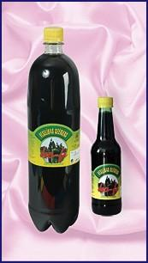
4 | Floradix uztura bagātinātājs (Floradix Iron + Herbs) | 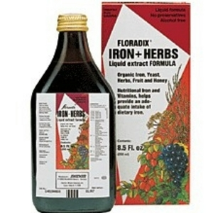

Muguras sāpes un velkoša sajūta cirkšņos
NPK | Nosaukums | Attēls
1 | Nātre (Urtica Dioica)
2 | Bruņu ķiverene (Scutellaria galericulata L.) un Asinszāle (Hypericum Perforatum) tinktūrā | 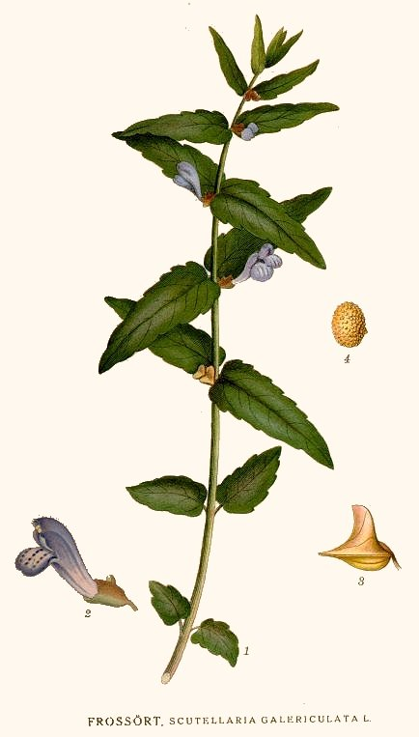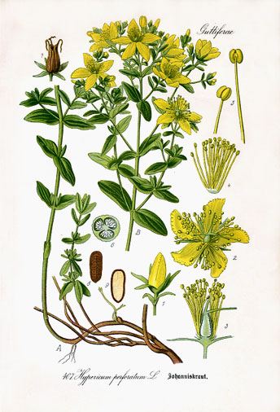
3 | Irbene (Viburnum opulus) | 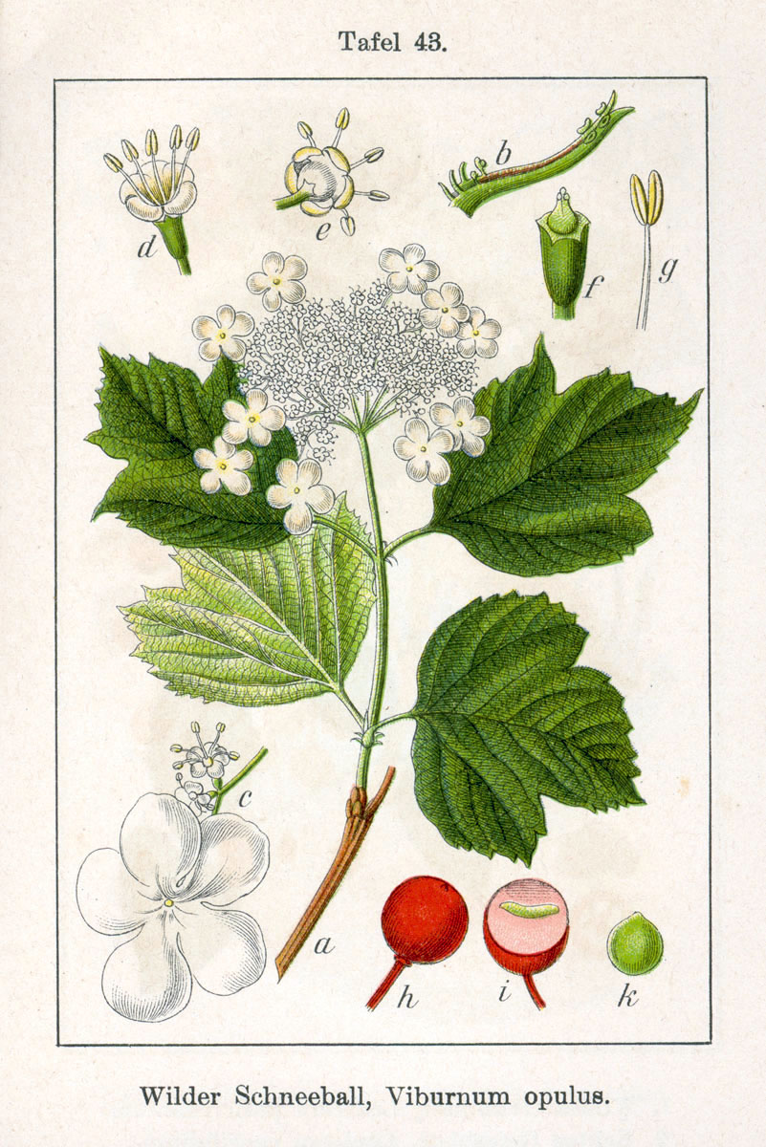
4 | Arnikas (Arnica) un asinszāles (Hypericum Perforatum) eļļa | 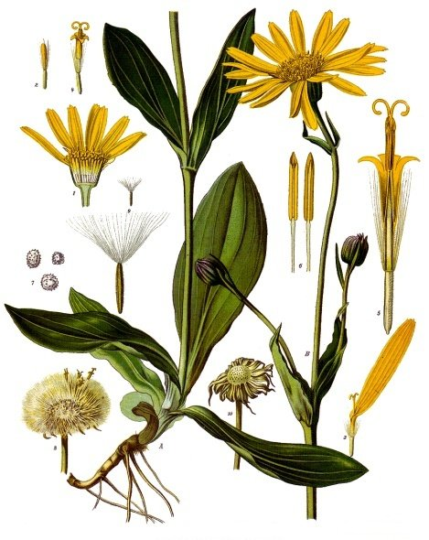

Asiņošana un krampji agrīnā grūtniecības laikā
NPK | Nosaukums | Attēls
1 | Irbene (Viburnum opulus)
2 | Dioskoreja (Dioscorea villosa) | 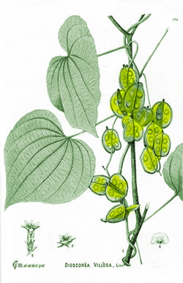

Jutīgas krūtis
NPK | Nosaukums | Attēls
1 | Mandeļu (Prunus dulcis), asinszāles (Hypericum Perforatum) un arnikas (Arnica) eļļa | 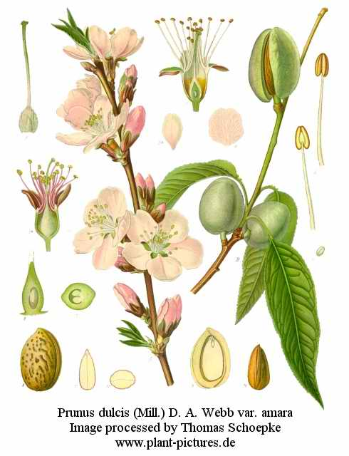

Iesnas, saaukstēšanās, maigas saslimšanas
NPK | Nosaukums | Attēls
1 | Ehinācejas sakne (Echinacea purpurea) | 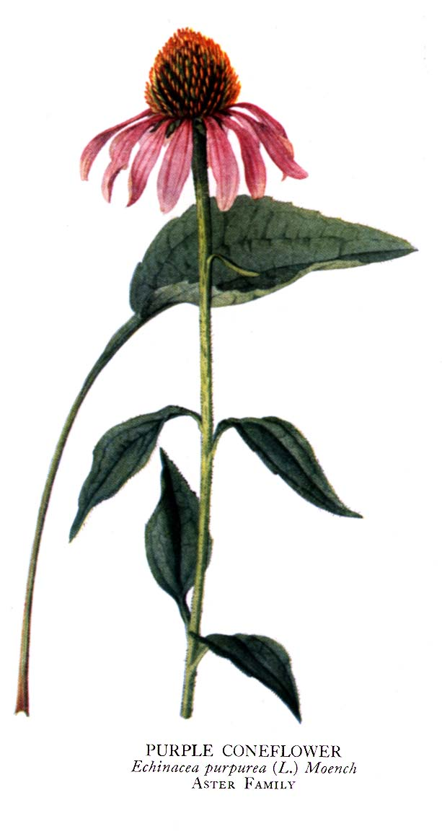
2 | Ķiploku limonāde | 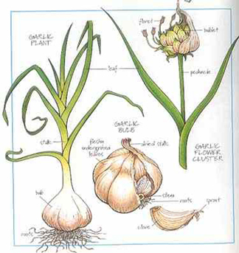
3 | Ingvera tēja (Zingiber officinale) | 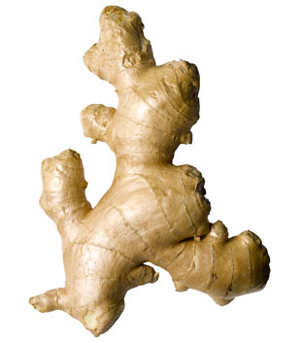
4 | Kudzu (pueraria lobata) | 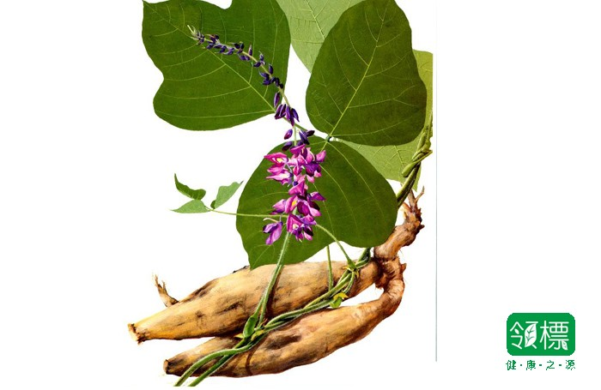

Aizcietējumi
NPK | Nosaukums | Attēls
1 | Cirtainā skābenes (Rumex Crispus) un Pienenes saknes (Taraxacum Officinale) trešā novārījuma cukura sīrupā (blackstrap molasses)
2 | Linsēklas (Linum usitatissimum) | 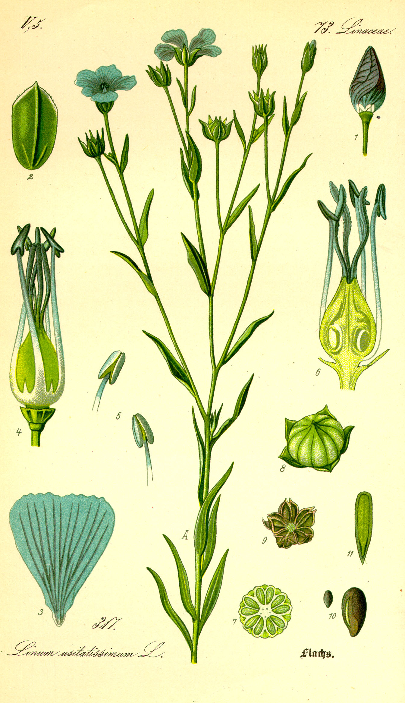

Garastāvokļa maiņas
NPK | Nosaukums | Attēls
1 | Auzāji (Avena Sativa) | 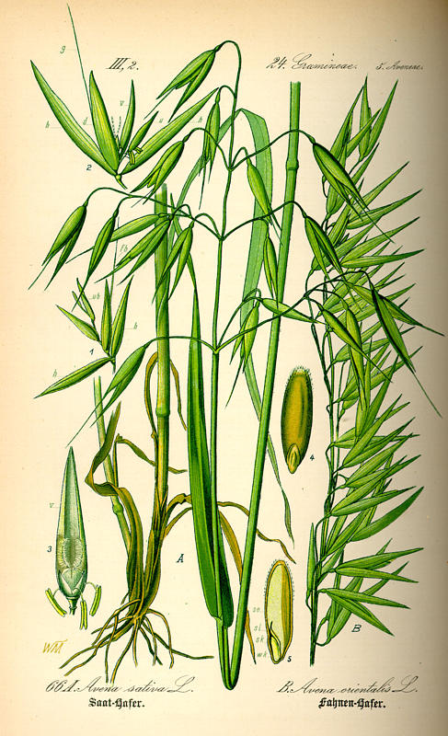
2 | Mātere (Leonurus Cardiaca) | 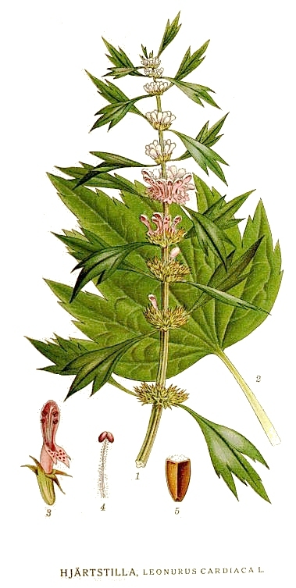
3 | Pasiflora (Passifloraceae) |  | 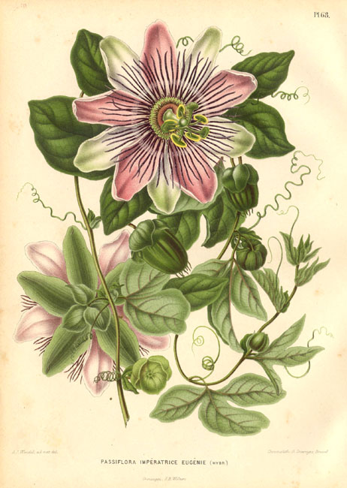
4 | Nātre (Urtica Dioica)
5 | Pienenes sakne (Taraxacum Officinale)

Nogurums
NPK | Nosaukums | Attēls
1 | Nātre (Urtica Dioica)
2 | Citronliāna (Schisandra) | 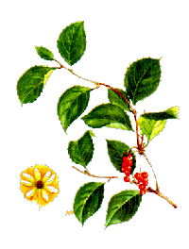
3 | Zilzaļā aļģe (Spirulina) | 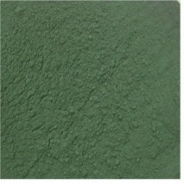

Galvassāpes
NPK | Nosaukums | Attēls
1 | Ilzīte (Chamaemelum nobile), citronmētra (Melisa officinalis L.), kaķumētra (Nepeta cataria), lavanda (Lavandula), pasiflora (Passifloraceae) | 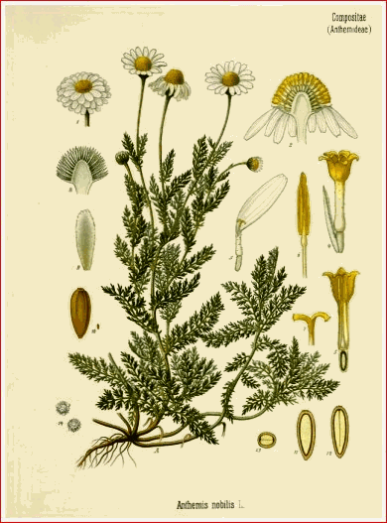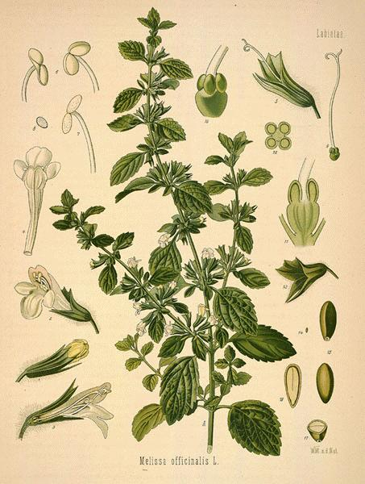  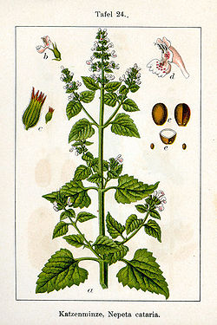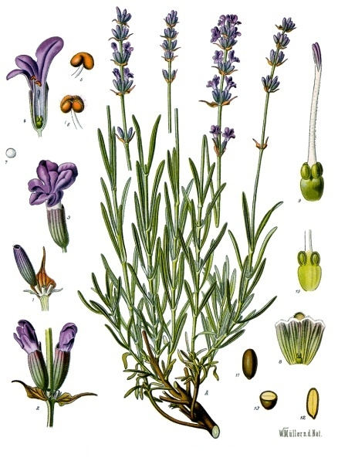
1 | Pienenes sakne un lapas (Taraxacum Officinale), cirtainā skābene (Rumex Crispus), vībotne (Vervain officinalis), diždadža sakne (Arctium) | 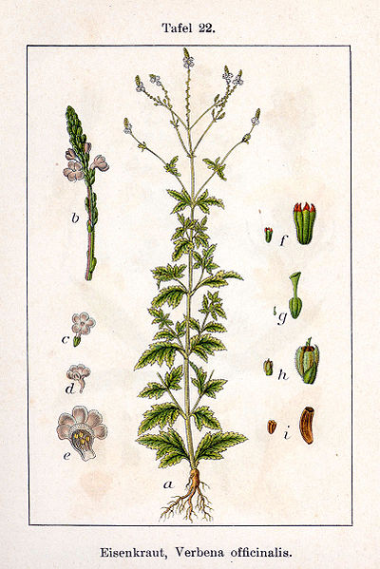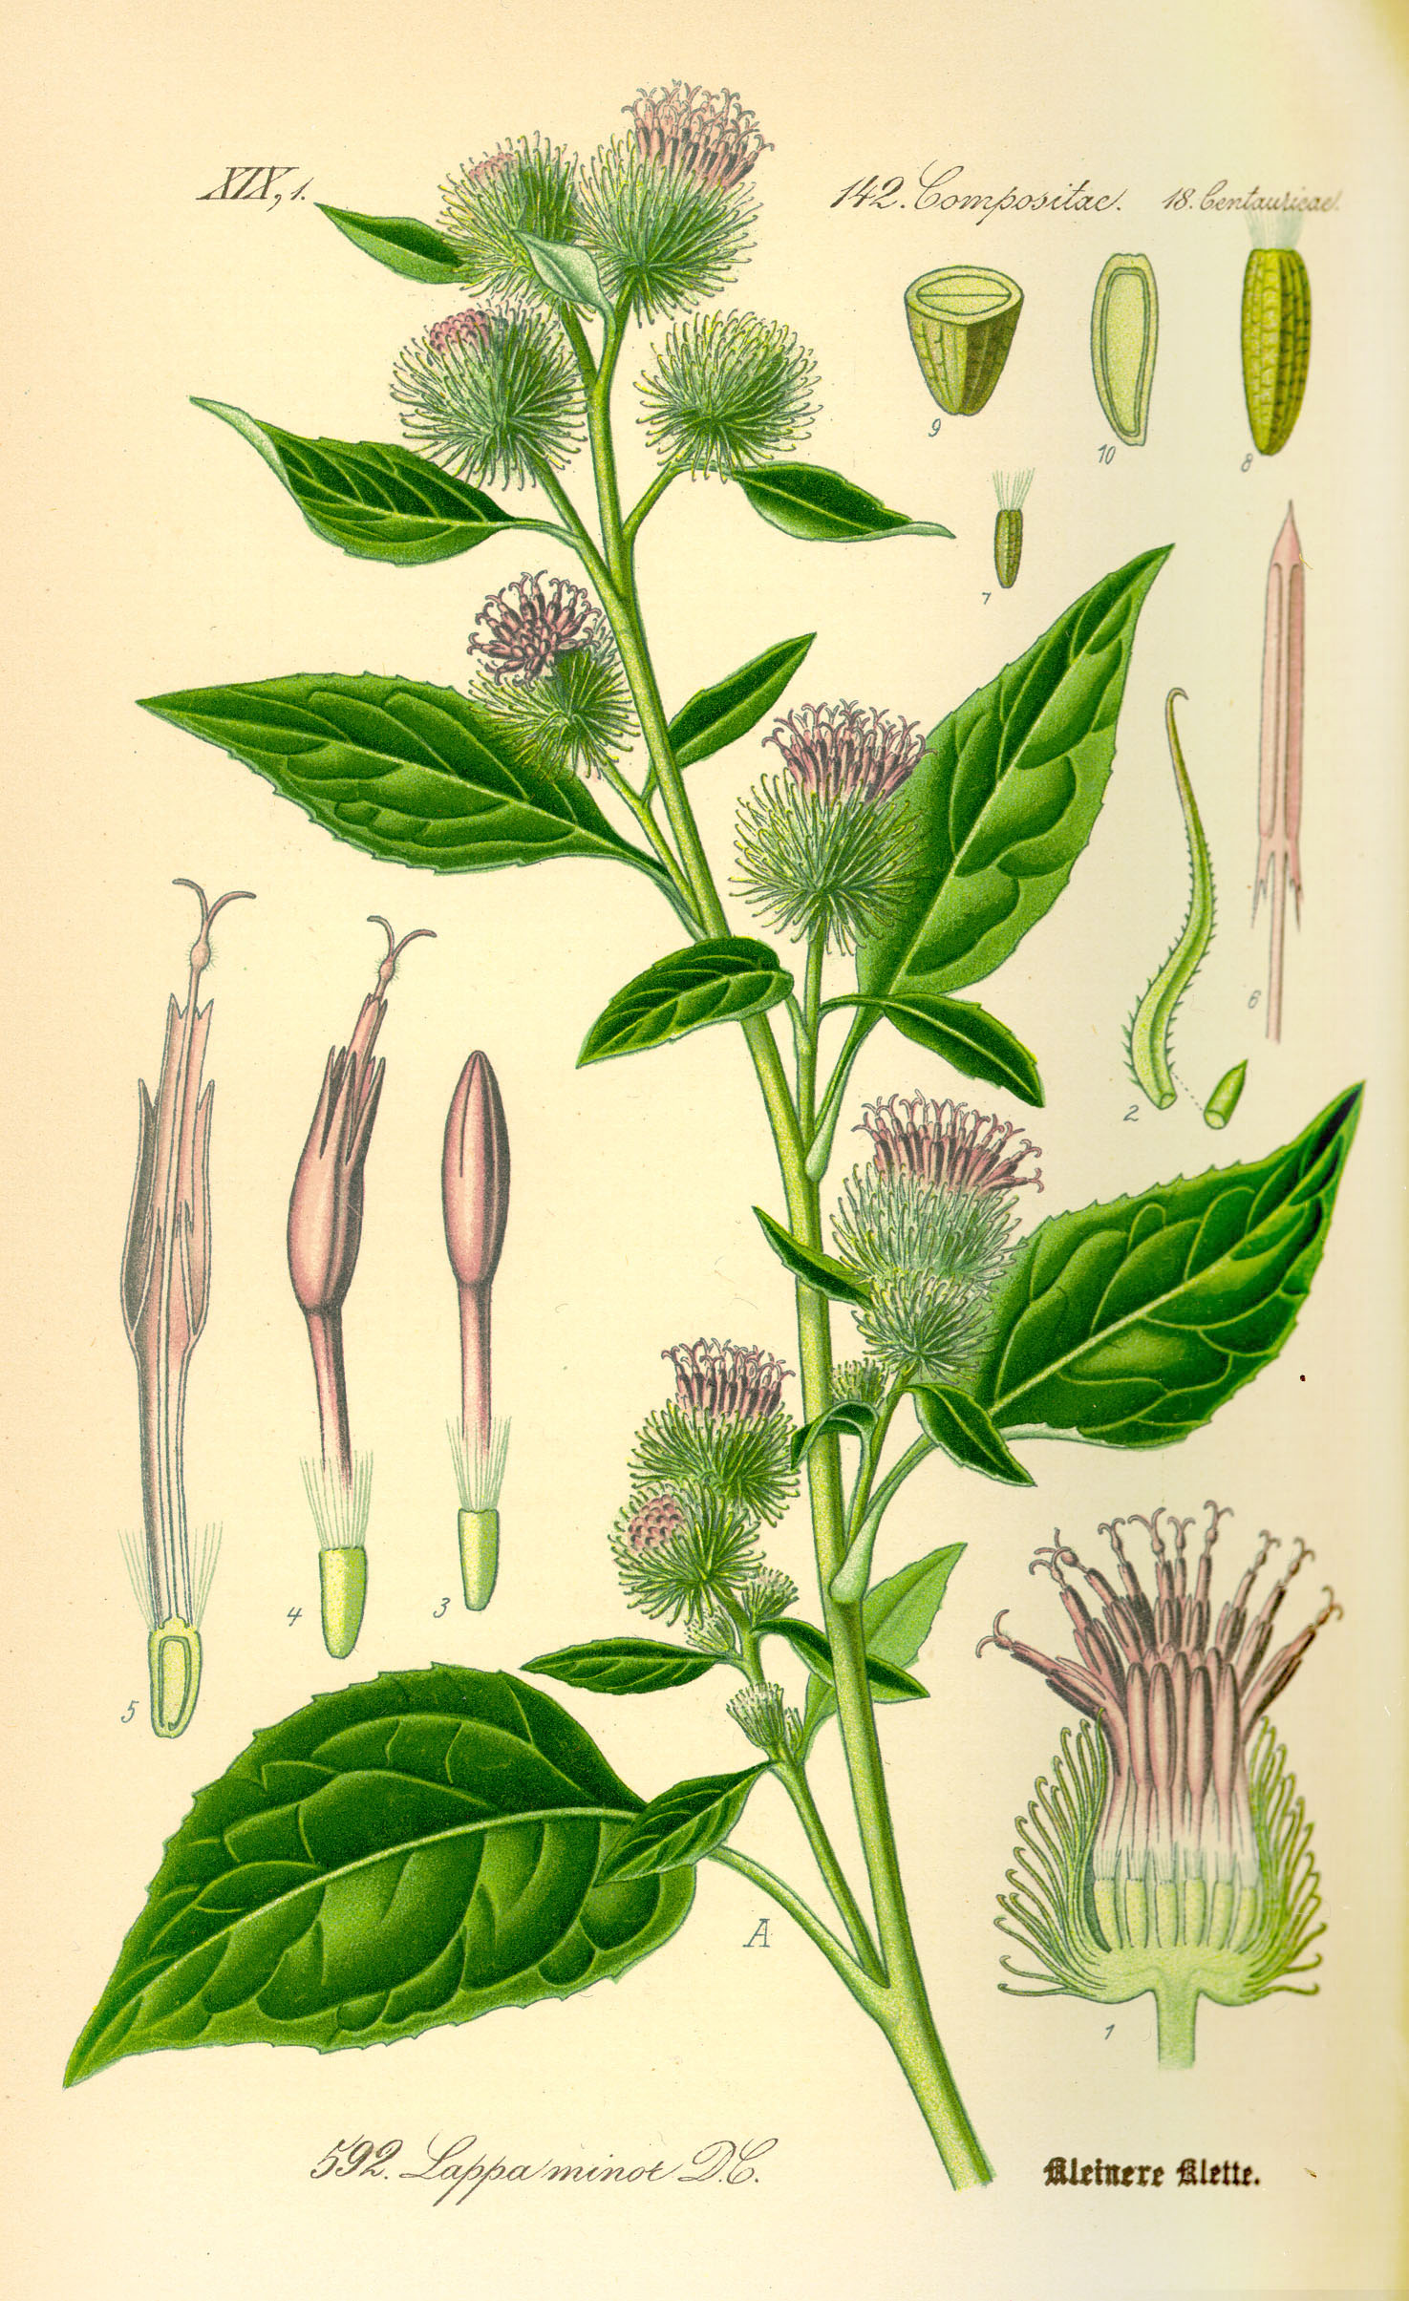

Gremošanas traucējumi
NPK | Nosaukums | Attēls
1 | Gobas miza (Ulmus rubra) | 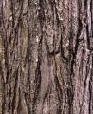
2 | Pienene (Taraxacum Officinale)
3 | Kudzu (pueraria lobata)
4 | Aktivētā ogle | 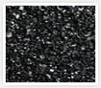

Bezmiegs un trauksme
NPK | Nosaukums |  | Attēls
1 | Ilzīte (Matricaria Chamomilla)
2 | Pasiflora (Passifloraceae)
3 | Lavanda (Lavandula Officinalis)

Rīta nelabums
NPK | Nosaukums | Attēls
1 | Ingvera tēja (Zingiber officinale)
2 | Pienenes sakne (Taraxacum Officinale)
3 | Ilzītes (Matricaria Chamomilla) tēja
4 | Dažādu mētru tējas | 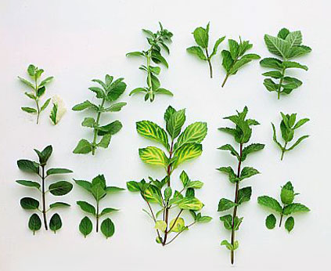
5 | Dioskorejas tinktūra (Dioscorea villosa)
6 | Gāzēts citronūdens | 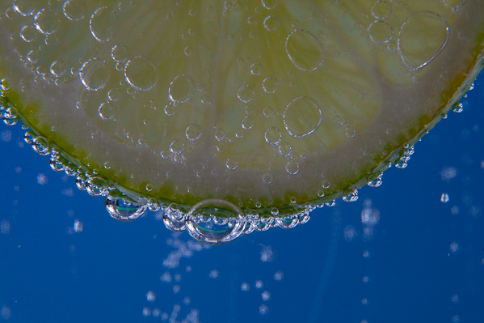

Tūska
NPK | Nosaukums | Attēls
1 | Nātru (Urtica dioica) un pieneņu (Taraxacum Officinale) lapu novārījums

Toksikoze
NPK | Nosaukums | Attēls
1 | Nātre (Urtica dioica)

Urīnceļu infekcijas
NPK | Nosaukums | Attēls
1 | Dzērveņu (Oxycoccos) sula | 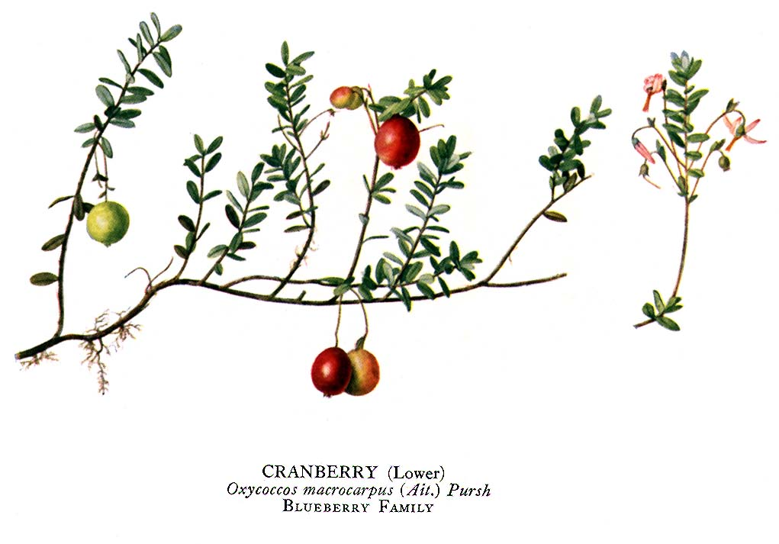

Varikozes vēnas un hemoroīdi
NPK | Nosaukums | Attēls
1 | Nātre (Urtica dioica)
2 | Ķiploks (Allium sativum), sīpols (Allium vavilovii, auzāji (Avena Sativa), kliņģerīte (Calendula officinalis) | 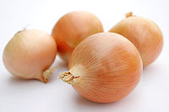  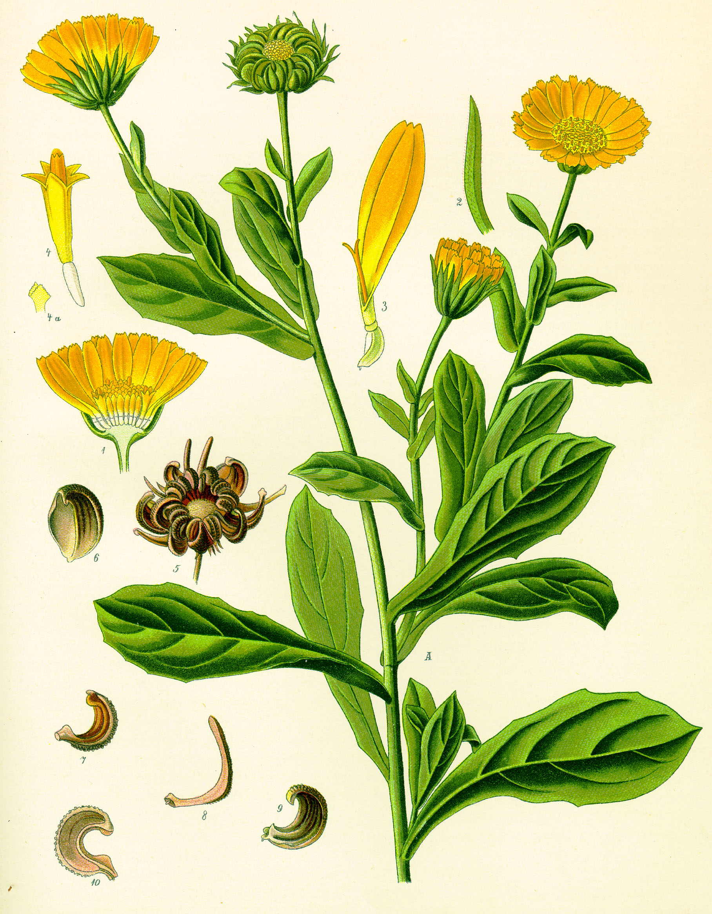
3 | Brūnaļges (Laminaria spp) | 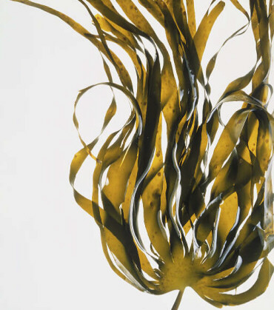

Hyperemesis gravidarum
NPK | Nosaukums | Attēls
1 | Dioskorejas tinktūra (Dioscorea villosa)
2 | Ingvera tēja (Zingiber officinale)

Izmantotā literatūra

- Aviva Jill Romm. “The Natural Pregnancy Book. Herbs, Nutrition and Other Holistic Choices”. Berkley, 2003
- Attēli pēc latīniskajiem nosaukumiem meklēti www.google.lv

